**Cicera Eduarda da Costa 23016727**

**RA: 23016727**

**05.04.23 - Experimentos aula**

**Atividades:**

**Experimento 01: Utilize a instrução SELECT para ordenar os nomes dos clientes de forma crescente:**

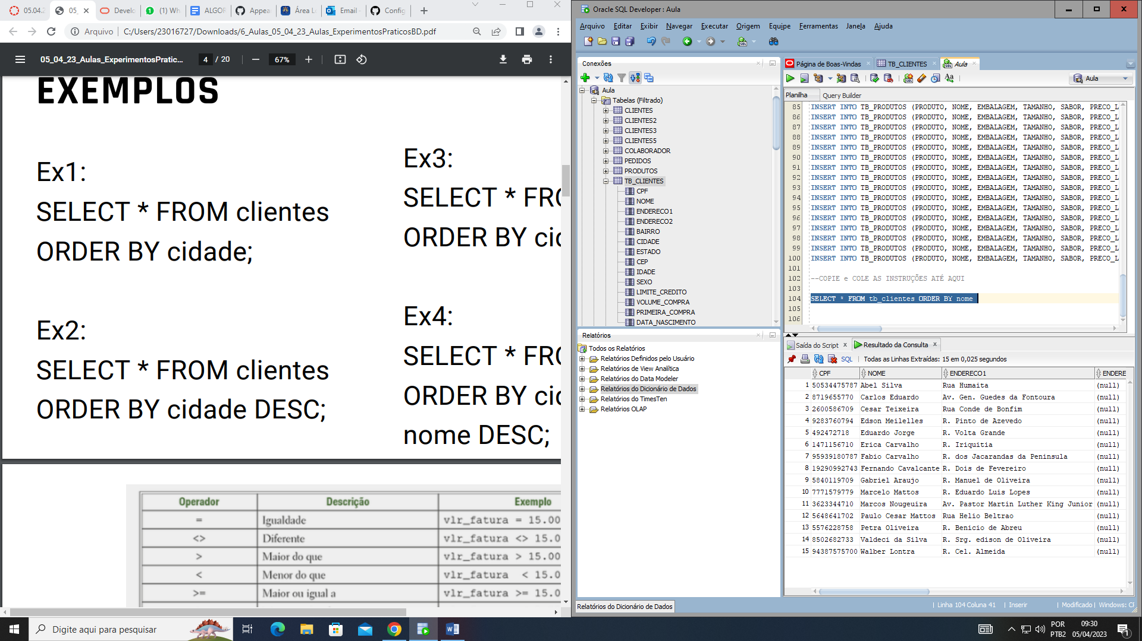

**Experimento 02: Utilize a instrução SELECT para ordenar os nomes dos produtos de forma decrescente:**

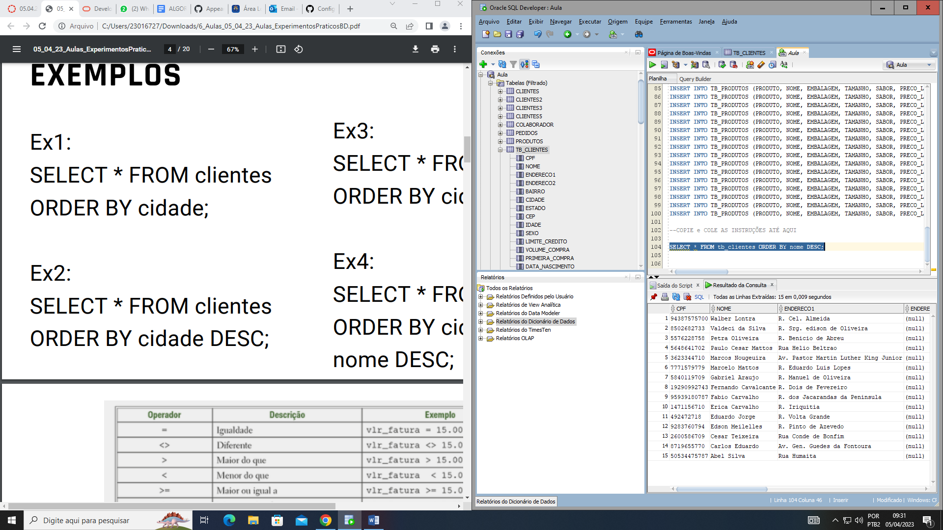

**Experimento 03: Use a instrução SELECT para mostrar um produto específico, por exemplo, 1040107:**

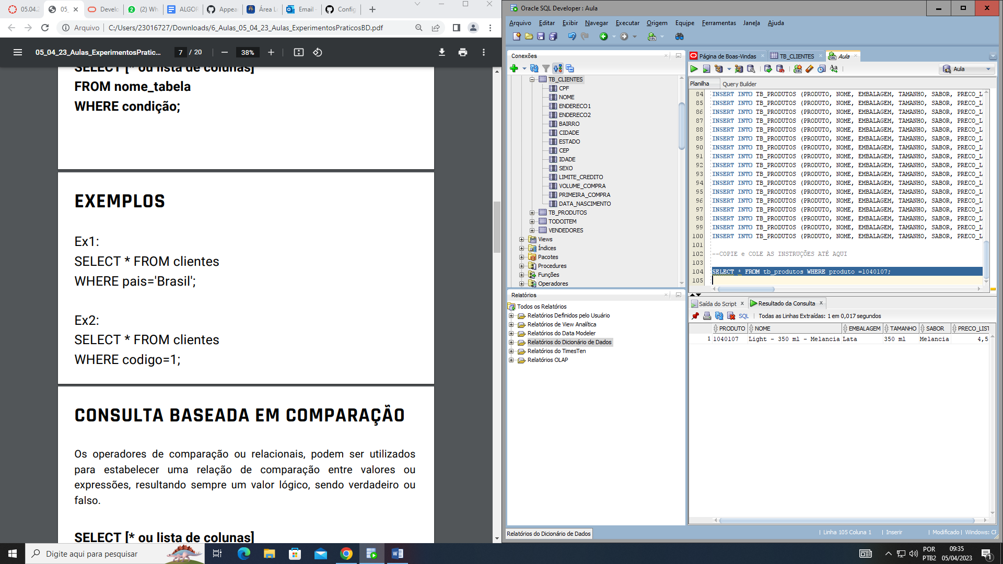

**Experimento 04: Use o SELECT para mostrar todos os registros com sabor Melancia:**

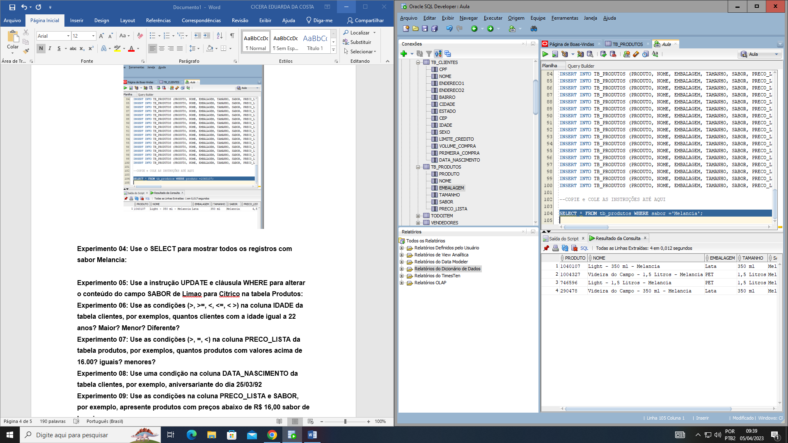

**Experimento 05: Use a instrução UPDATE e cláusula WHERE para alterar o conteúdo do campo SABOR de Limao para Citrico na tabela Produtos:**

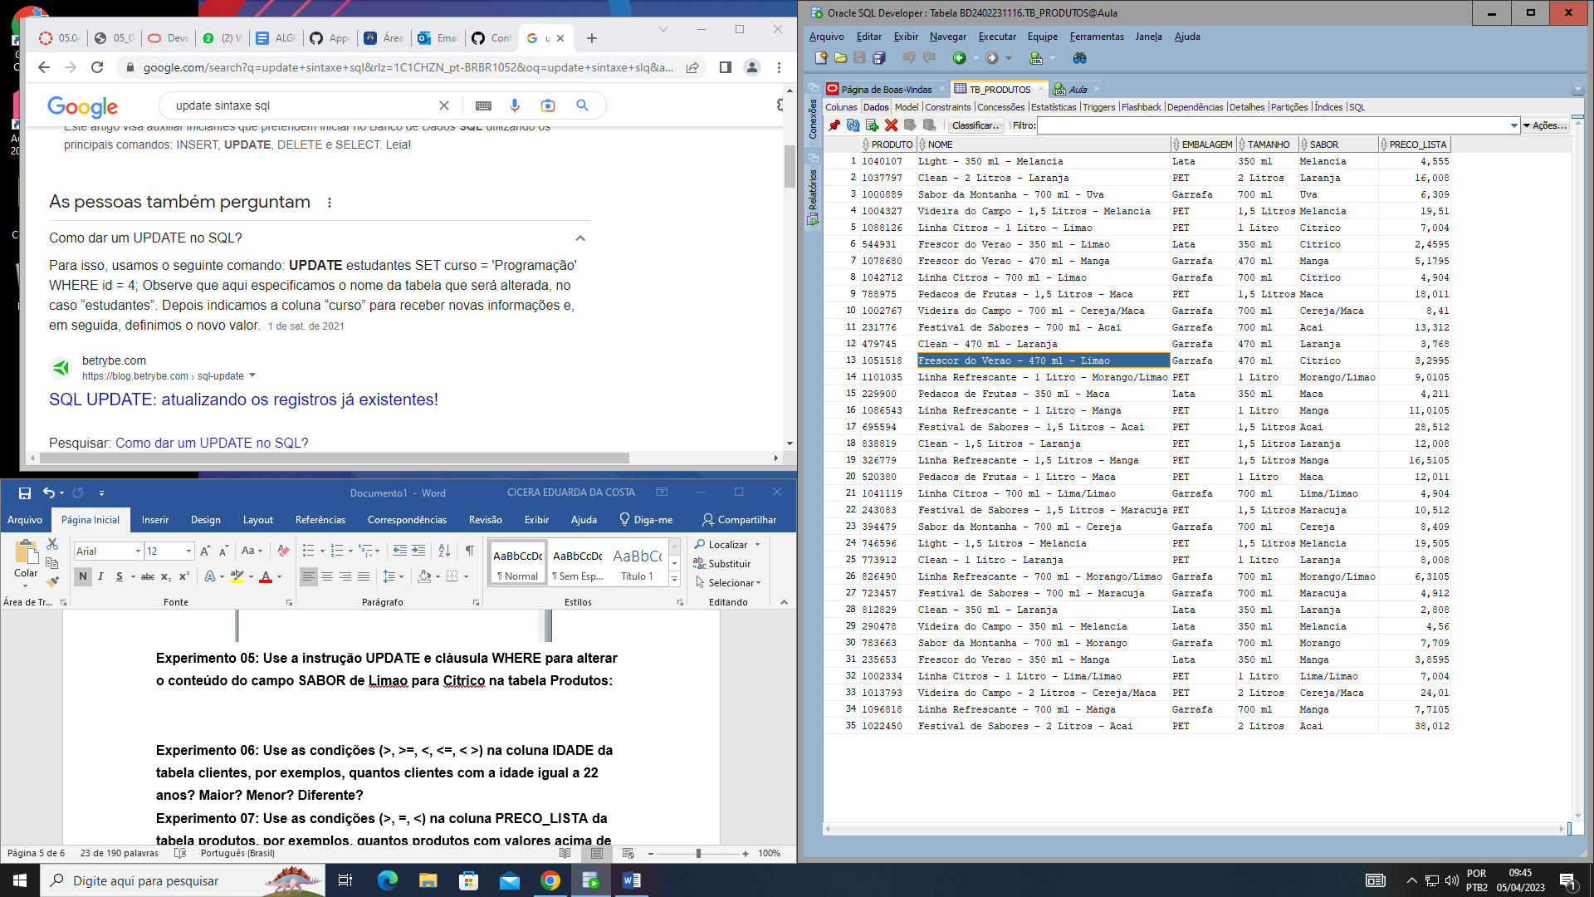

**Experimento 06: Use as condições (>, >=, <, <=, < >) na coluna IDADE da tabela clientes, por exemplos, quantos clientes com a idade igual a 22 anos? Maior? Menor? Diferente?**

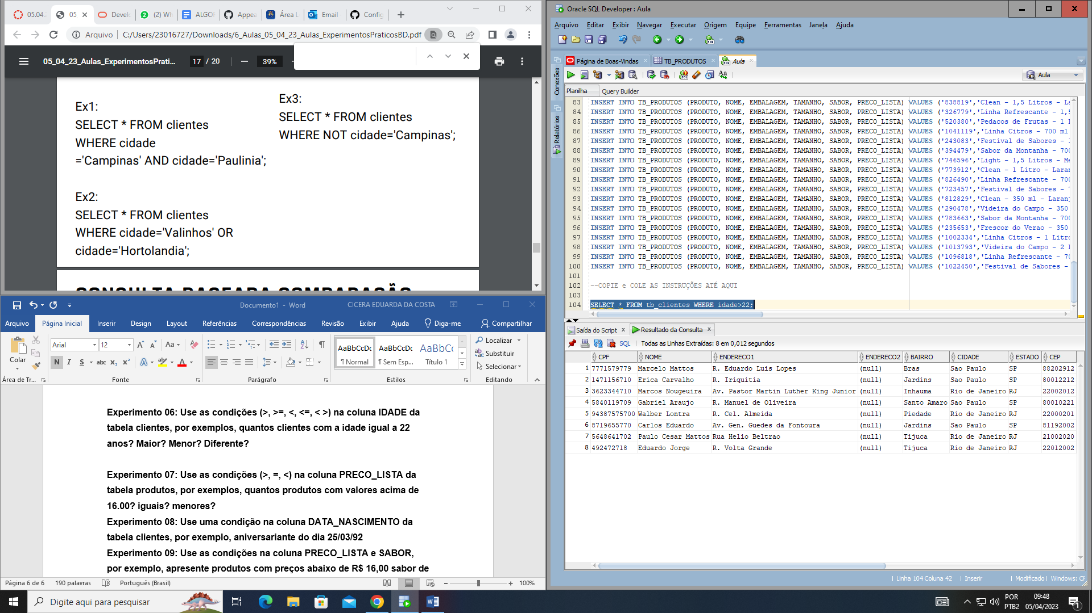

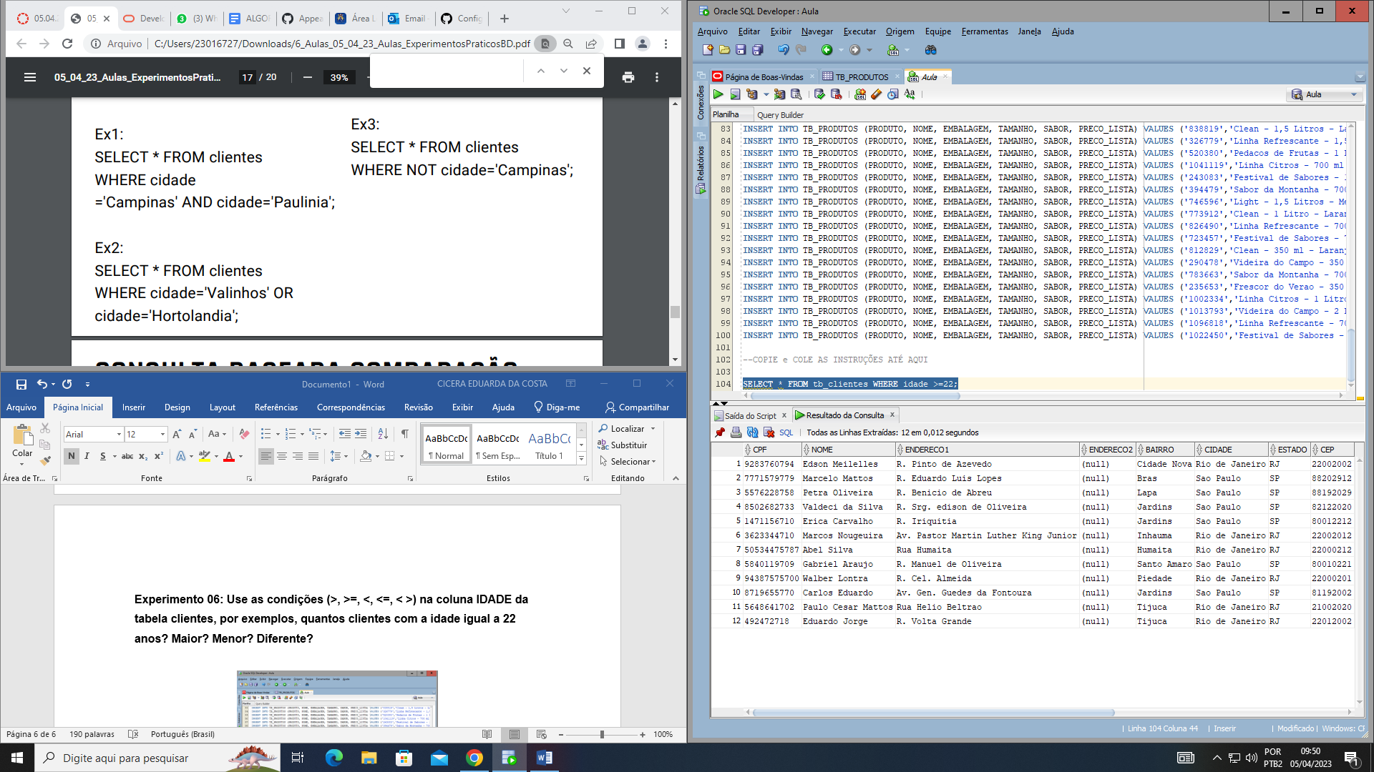

**Experimento 07: Use as condições (>, =, <) na coluna PRECO_LISTA da tabela produtos, por exemplos, quantos produtos com valores acima de 16.00? iguais? menores?**

**Experimento 08: Use uma condição na coluna DATA_NASCIMENTO da tabela clientes, por exemplo, aniversariante do dia 25/03/92**

**Experimento 09: Use as condições na coluna PRECO_LISTA e SABOR, por exemplo, apresente produtos com preços abaixo de R$ 16,00 sabor de laranja:**

**Experimento 10:**